Gimp - Les outils de clonage .
Quelle est la différence entre « Sparadrap » et « Tampon Encreur » ?

Le tampon encreur et le sparadrap font tous les 2 du clonage .
MAIS
Le tampon encreur clone en ne s’occupant en rien de la zone cible.

Le sparadrap clone en essayant de s’adapter à la zone cible en termes de lumières etc …

Sparadrap | Tampon Encreur
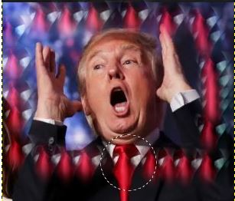 | 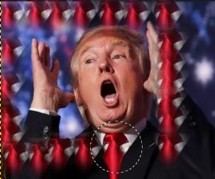
Le nœud de cravate devient plus clair  sur un fond clair | Le nœud de cravate est rigoureusement le même quel que soit le fond

